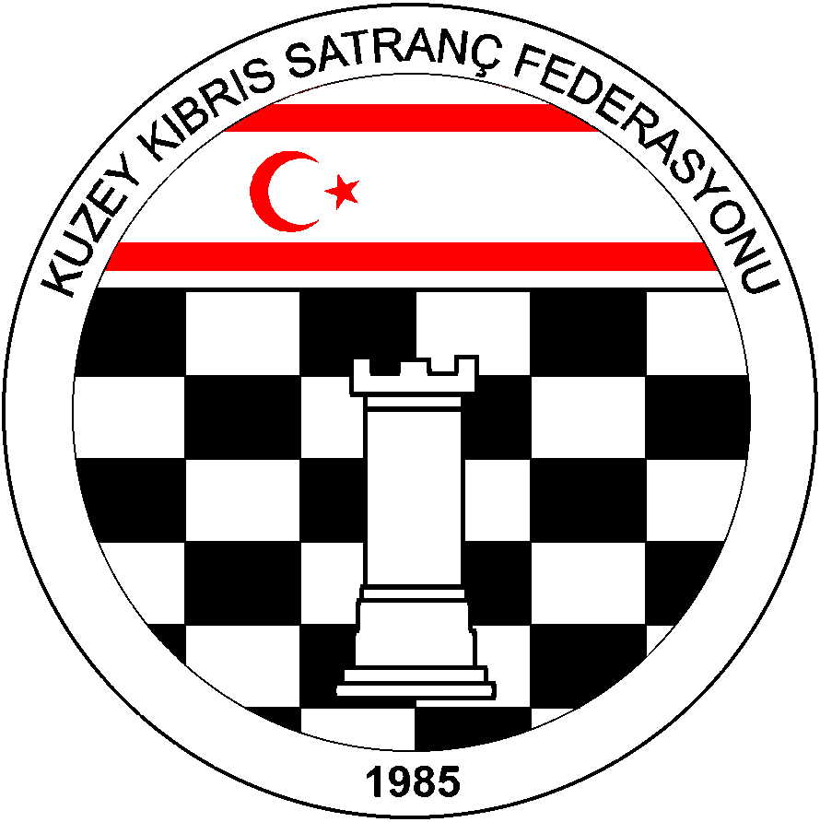

Kuzey Kıbrıs Satranç
Federasyonu

P.K. 741, Lefkoşa
K.K.T.C.

Tel.No. : (+90) 533 8803430
Fax.No.:
Chess Federation of
Northern Cyprus
PO.Box. 741 Lefkosa

MERSIN 10 – TURKEY

E-mail : bahadrvolkan@gmail.com
Web Page : www.ncchess.com

2011- 2012 SATRANÇ LİGİ ÖZEL KURALLARI
1. Ana Kural : 2011-2012 KKSF Satranç Liginde KKSF Yarışmalar Yönetmeliği, FIDE Satranç Kuralları ve aşağıdaki özel kurallar uygulanacaktır.
2. Ligin Oluşumu : Birinci Lig 10, İkinci Lig 12 takım ile sınırlandırılmıştır. İkinci lige başvuran takım sayısı 12 den fazla olursa Yönetim Kurulu gruplara ayırmak dahil gerekli düzenlemeyi yapma yetkisine sahiptir. Eğer birinci lig takımları sayısı ondan az ise 2010-2011 sezonunda Birinci Ligi 9. sırada bitiren takım ile İkinci Ligi 3. tamamlayan takım arasında tek maç üzerinden karşılaşma yaptırılır. Beraberlik halinde eşitlik bozulana kadar 3 dakika + 2 saniye eklemeli yıldırım karşılaşma yaptırılıır. Birinci karşılaşmanın rengi lig usulüne göre sıra ile belirlenir. Kazanan takım Birinci ligde oynamaya hak kazanır.
Takımlar iki devreli deplasmanlı lig usulüne göre birbirleri ile karşılaşırlar
3. Lige katılan takımlar Federasyon kupasına katılmakla yükümlüdür. Federasyon Kupasına katılmayan kulüpler 500 TL ceza öder. Bu cezayı ödemeyen kulüp birinci ligde ise bir sonraki sezon ikinci lige düşürülür. İkinci Ligde ise veya küme düşen takım ise bir sonraki sezon lige katılamazlar.
4. Takımsal Yapı :
4.1 Her takımın sporcu kadrosu en az 10, en çok 24 lisanslı oyuncudan oluşabilir. Bu oyuncular UKD ve GKD sırasına göre sıralanır. Ancak yabancı oyuncuların ve yurt dışında yaşayan KKTC vatandaşlarının ELO’su UKD olarak kabul edilir. Bu listeye, yabancı uyruklu en fazla dört sporcu yazılabilir. KKTC vatandaşı olmayan sporcular yabancı oyuncu sayılırlar. Kulüp ve dernekler takım listelerini içeren Kulüp Başvuru formunu en geç 20 Kasım, 2011 tarihine kadar Federasyon As Başkanı Halil Göymen’e ulaştırmakla yükümlüdür. Bu liste zamanında ulaştırılmadığı takdirde, ulaştırmayan takım veya takımlar ligde oynayamaz. Listeler ekte sunulan formu eksiksiz doldurularak ve mutlaka e-mail ile gönderilmelidir. (hgoymen@hotmail.com.)
4.2 Takımlar karşılaşmaya 4.1’de belirtilen takım listesinden seçecekleri 7 oyuncu ile çıkarlar. İlk 5 masaya ana liste sırası bozulmadan yukarıdan aşağıya doğru herhangi beş sporcu yazılabilir. Listelere bir karşılaşma için en fazla iki yabancı oyuncu yazılabilir.
i. 6. masada bayan sporcu, 7. masada 16 yaş altı genel (bay veya bayan 1 Ocak 1996 ve sonrası doğanlar) olmalıdır.
ii. Özellikli Kategorideki sporcular, ana sıralamadaki yerlerinde veya oynama haklarına sahip oldukları özellikli masalarda oynayabilirler
iii. Takım kaptanları, oynayacak takım listesini geçerli mazareti yoksa oyun başlama saatinden 15 dakika önce hakeme iletmekle yükümlüdür. Takım listesini zamanında vermeyen takım maça çıkamaz ve hakem tarafından hükmen mağlup ilan edilir. Maç takım listeleri Federasyonun hazırladığı özel çizelgeler olmak zorundadır.
iv. Maç başlama saatinde salonda hazır olmayan takım hakem tarafından ikaz edilmesine rağmen 15 dakika içinde salondaki yerini almazsa o maça çıkmamış sayılır ve hükmen mağlup olur.
4.3 Bir takım tüm lig boyunca, her devre için en fazla üç kez bir eksik oyuncu ile maça çıkabilir.Takımlar 5., 6., ve 7. masalardan herhangi bir sporcuyu boş bırakarak liste verebilir ve karşılaşmaya başlayabilir. Eksik olan oyuncu maç başladıktan sonra 15 dakika içerisinde listede ismi olması kaydı ile maça çıkabilir. Listesi tamam olan takımlardan maç başlama saatinden 15 dakika içerisinde ilk dört masadan gelemeyen oyuncu olması halinde 5. Masadan itibaren liste üst sıralara kayarak doldurulur. Takımlar, eksik çıktıkları maç başına 100 TL ceza öderler. Maça zamanında yetişemeyen oyuncu en geç maçların başlamasından 1 saat içerisinde başhakeme geldiğini isbatlarsa ceza ödemez. Cezalar en geç, eksik çıkılan maçtan bir sonraki haftasonu yapılacak olan maçlardan önce ödenmelidir .Hakemler Federasyona ödeme yaptığına dair makbuzu görmeden o maçı başlatmaz. 15 dakika geçmesine rağmen makbuz ibraz etmeyen veya Federasyon yetkilisinin yazılı onayı olmadan maça çıkamaz ve hakem tarafından mağlup ilan edilecektir.
4.4 Madde 4.2 ve 4.3’ü ihlal eden takımlar maç esnasında Başhakem tarafından, maç tamamlanmışsa Federasyon tarafından hükmen yenik sayılır . İkinci kez tekrarlanması halinde ligden çıkarılır. Sözkonusu takımlar ertesi yıl bir alt kümede oynarlar. İkinci lig takımları ise bir sonraki sezonda lige katılamazlar. Karşılaşmaya geçerli bir mazareti olmadan çıkmayan takım ligden düşer. Geçerli bir mazareti olarakta yalnızca bir kez maça çıkmayabilir. Takımların karşılaşmaya 4.1’de bahsedilen takım listesindekinden farklı bir sıra ile çıkmaları halinde, yanlış oturan oyuncular 0 (sıfır) puan alır. Oynanan maçlar UKD’te dahil edilir.
5. Hakemler: Karşılaşmalarda görev alacak hakemler Federasyon Hakemler Kurulu tarafından atanır ve Federasyon Başkanı tarafından onaylanır.
6. Kura Çekimi: Takımların ligte alacakları sıra numaraları ve fikstür 16 Kasım, 2011 (Çarşamba ) tarihinde Federasyon lokalinde saat 18.30’da yapılacak kura çekimi ile belirlenecektir.
7. Karşılaşmaların Gün ve Saatleri: Karşılaşmalar özel bir durum olmadığı sürece 3 haftada bir bölgelerde merkezi bir sistemde Cumartesi ve Pazar günleri yapılacaktır. İlk karşılaşmalar 03 - 04 Aralık, 2011 tarihlerinde yapılacaktır. Cumartesi bir maç, saat 15.30’da, Pazar günü iki maç saat 10.00’da ve 15.00’te başlayacaktır. ( Lig karşılaşmalarının yeri daha sonra duyurulacaktır )
8. Puanlama Sistemi: Kazanan takım ( 2 ) puan, beraberlik halinde ( 1 ) puan ve kaybeden takım ( 0 ) puan alır. Takım oyuncularının aldıkları skorlar takımın avaraj puanı olacaktır.
9. Tempo: Kişi başına 90 dk. + 30 saniye her hamlede eklemeli .
10. Eşitlik Bozma: Puan eşitliği durumunda derecelerin belirlenebilmesi için ilk önce iki takımın her iki devrede bibirleri ile yaptıkları karşılaşmaların neticesine bakılacaktır. Eşitliğin sürmesi halinde takım oyuncularının aldıkları skorların toplamına bakılacaktır. Yine eşitliğin devamı halinde takip eden ilk hafta sonu günü Federasyonca belirlenecek bir mekanda aşağıdaki tempolarda maçlar yapılır:
i. 90 dk. + 30 saniye / her hamlede ( renkler kura ile belirlenecek), eşitlik bozulmaz ise renkler değişerek
ii. 20 dakika + 10 saniye eklemeli hızlı turnuva, eşitlik bozulmaz ise renkler değişerek,
iii. üç dakika + 2 saniye eklemeli yıldırım turnuva oynanacak ve eşitlik bozulana kadar devam edecektir.
11. Ligten Düşme ve Yükselme: Lig bitiminde birinci ligin son iki sırasında yer alan takımlar ikinci lige düşecek, ikinci ligin ilk iki sırasında yer alan takımlar birinci lige yükselecektir.
12. Ödüller: Birinci ve İkinci ligde İlk üç dereceye giren takımlara kupa verilecektir. Birinci lig şampiyonu ile ikincisi 2012 Türkiye Kulüpler şampiyonasına KKTC’yi temsilen katılma hakkı elde eder. Birinci lig şampiyonu takımın tüm masrafları Federasyonca karşılanır. Birinci lig ikincisi takımın ulaşım giderleri karşılanır.
13. Masa Birinciliği: Birinci ve ikinci devre süresince toplam maç sayısının % 75’inde oynamak şartı ile ve kendi masasında en az yarıdan bir fazla maçta oynamak şartı ile en yüksek yüzdeyi tutturan kişi masa birincisi olur ve kupa almaya hak kazanır. ( Hükmen kazanılan maçlar dahildir.) Ayni masada birden fazla oyuncu ayni yüzdelikte bulunuyorsa eşitlik bozma sırası ile aralarındaki maç, fazla oyun sayısı, kendi masasında fazla oyun, hükmen galibiyet azlığı, galibiyet sayısına bakılır.
14. Genel Kural: Yukarıdaki kurallar dışında oluşabilecek herhangi bir anlaşmazlıkta Başhakem tam yetkilidir.
NOT: 1- Federasyona bağlı kulüp/derneklerin kayıtlarının yenilenmesi 16 Kasım,2011tarihinde sona erer. Kaydını yenilemeyen takımın Federasyona üyeliği silinir. ( Tüzel aidat ücreti 100 TL )
2- Oyuncu transferleri en geç 16 Kasım 2011 tarihine kadar yapılır. Listeler 20 kasıma kadar As Başkan Halil Göymen’e e-mail ile gönderilecektir.

Bahadır Volkan
Federasyon Başkanı

Bahadır Volkan
Federasyon Başkanı

